TÁJÉKOZTATÁS
Átmenetileg nehéz helyzetbe került családok nappali melegedő helyének kijelöléséről
A rezsiköltségek jelentős emelkedése miatt nagyon sok család, és egyedül élő kerülthet nehéz helyzetbe. Rácalmás Város Önkormányzat Képviselő-testülete csatlakozik ahhoz az országos kezdeményezéshez, melynek az a célja, hogy megpróbálja csökkenteni az emberek terheit a jelentősen megemelkedett áram- és fűtésszámlák miatt.
Ha a kinti levegő hőmérséklet tartósan 10 fok alá süllyed a Rácalmási Szociális Központ nagytermében melegedő helyiséget biztosítunk mindazok számára, akik nem tehetik meg, hogy napközben befűtsék otthonukat. A melegedő helyiséget a rácalmási lakosok közül bárki igénybe veheti. Reméljük, ezzel a lehetőséggel kicsit könnyebbé tudjuk tenni a hétköznapjaikat. Ez az intézkedés nem érinti az Önkormányzat azon döntését, hogy a közeljövőben indítja az idősek nappali ellátását a Rácalmási Szociális Központban.
A melegedő helyiség nyitva tartása:
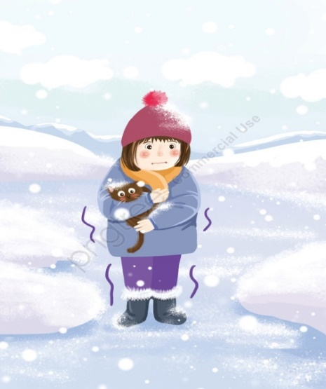
Hétfő: 7.30-tól 15.00-ig
Kedd: 7.30-tól 15.00-ig
Szerda: 7.30-tól 16.30-ig
Csütörtök: 7.30-tól 15.00-ig
Péntek: 7.30-tól 12.00-ig
Érdeklődni a helyszínen a Rácalmási Szociális Központban (a régi városháza épületében , 2459 Rácalmás , Széchenyi t. 19.) és a következő telefonszámokon lehet:
Vass Erika családsegítő: 06-25/440-440: +36 960-8852
Kovács-Kerekes Fanni szociális asszisztens: 06-25/440-018: +36 30 589 3357
Sárosi Gáborné szociális asszisztens: 06-25/507-068: +36 30 960 0223
Várunk mindenkit aki melegre, jó szóra, társaságra vágyik.
Schrick István s.k
Rácalmás Város Polgármestere

